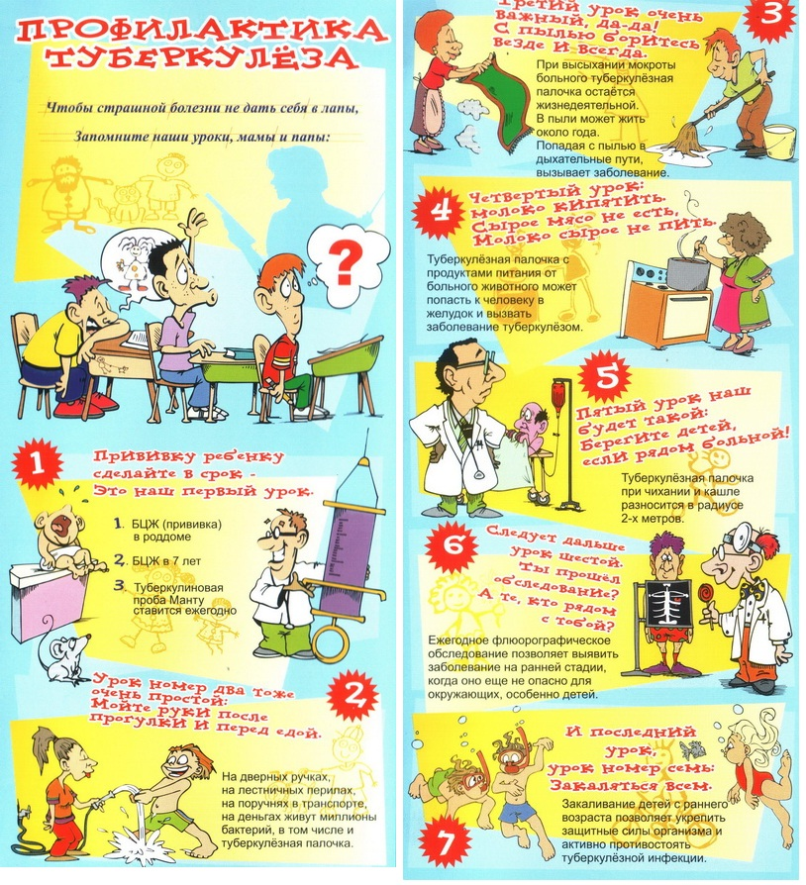

Памятка для родителей по профилактике туберкулеза

ТУБЕРКУЛЕЗ У ДЕТЕЙ И ПОДРОСТКОВ

Туберкулез - хроническое инфекционное заболевание, вызываемое микобактериями туберкулеза человеческого или, реже, бычьего вида (последние передаются через молоко и молочные продукты), поражающими в большей мере органы дыхания, а также все органы и системы организма.

Источником инфекции являются больные туберкулезом люди. Наиболее распространенным является воздушный путь заражения. Факторами передачи служат носоглоточная слизь, мокрота и пыль, содержащие бактерии.
Размножение бактерий туберкулеза в организме ребенка ведет к значительным функциональным расстройствам с явлениями интоксикации: появляется раздражительность или, наоборот, заторможенность, быстрая утомляемость, головная боль, потливость. Температура тела повышается до 37.2 - 37.3^{о}, нарушаются сон и аппетит. При длительном течении болезни ребенок худеет, кожа становится бледной, отмечается склонность к воспалительным заболеваниям. Для детей типична реакция со стороны лимфатических узлов: они увеличиваются в размерах, становятся плотными. При отсутствии лечения возможен переход болезни в более тяжелые формы.

Для диагностики туберкулезной интоксикации важное значение имеет определение инфицированности с помощью туберкулиновых проб, которая проводится ежегодно с 1 года жизни, а детям из групп риска ( хронические заболевания легких, мочевыделительной системы, желудочно-кишечного тракта, длительный субфебрилитет и т.д.) проводится 2 раза в год, а для подростков с 15 лет - ещё и с помощью флюорографии.

Для профилактики туберкулеза очень важно:
- вести здоровый образ жизни, строго соблюдать санитарно - гигиенические правила:
- мыть руки перед едой;
- не употреблять в пищу немытые овощи и фрукты, а также молочные продукты, не прошедшие санитарный контроль;
- полноценно питаться;
- заниматься спортом;
- обращать внимание на изменения в состоянии здоровья.

Важным моментом для предупреждения туберкулеза является ежегодная постановка пробы Манту, которая дает положительный результат при проникновении патогенных бактерий в организм ребенка.

Примите к сведению: Согласно Санитарно-эпидемиологическим правилам от 22 октября 2013 г. СП 3.1.2.3114-13 "ПРОФИЛАКТИКА ТУБЕРКУЛЕЗА" - п. 5.7. Дети, направленные на консультацию в противотуберкулезный диспансер, родители или законные представители которых не представили в течение 1 месяца с момента постановки пробы Манту заключение фтизиатра об отсутствии заболевания туберкулезом, не допускаются в детские организации.
Дети, туберкулинодиагностика которым не проводилась, допускаются в детскую организацию при наличии заключения врача-фтизиатра об отсутствии заболевания.

